29.劳山道士

一、字音字形
邑（ ） 笈（ ）  蒲团（ ）
稽首（ ） 采樵（ ） 分赉（ ）
盎（ ） 釂（ ） 酒樽（ ）
挹（ ） 箸（ ） 霓裳（ ）
饯（ ） 杳无音信（ ） 揶揄（ ）
谙熟（ ） 排行（ ） 自诩（ ）
逡巡（ ） 踣（ ）
二、重要词语
1．重点词
（1）谨：____________________________________________________________
（2）叩：____________________________________________________________
（3）堪：____________________________________________________________
（4）苏：____________________________________________________________
（5）辞：____________________________________________________________
（6）持：____________________________________________________________
2．一词多义辨析
（1）毕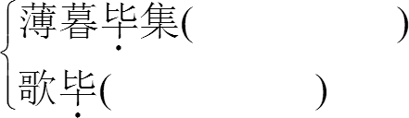
（2）其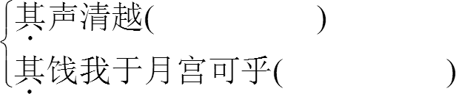
3．词类活用
（1）心奇之
活用词：________ 解释：___________________________________________________
（2）勿误樵苏
活用词：________ 解释：___________________________________________________
（3）请师之
活用词：________ 解释：___________________________________________________
三、作家作品介绍
蒲松龄（1640—1715），清文学家。字留仙，又字剑臣，别号柳泉居士，世称聊斋先生，山东淄川（今属淄博）人。蒲松龄生活的时代，正是民族矛盾、阶级矛盾比较尖锐的时代，清朝的思想统治空前严酷。作者由于科场失意，生活贫困，深知人民群众的疾苦，对科举制度的弊端、官场的腐败、社会的黑暗有较深的体察。他怀着愤世嫉俗的感情，用20年时间写成短篇小说集《聊斋志异》。

答案：一、字音字形
yì jí pú qǐ qiáo lài àng jiào zūn yì zhù ní cháng jiàn yǎo yé yú ān háng xǔ qūn xún bó
二、重要词语
1．（1）恭敬地。（2）探问，询问。（3）忍受。（4）打草。（5）告辞。（6）遵守戒律。
2．（1）全，都 结束 （2）代词，她的 表示希望
3．（1）奇 形容词意动用法，对……感到惊奇 （2）樵 名词作动词用，打柴 （3）师 名词的意动用法，拜……为师

1．本文故事情节曲折生动，引人入胜，试分析情节的曲折主要表现在哪些方面。
点拨：①情节的曲折离奇首先表现在“剪纸化月”“酒饮不尽”“箸化嫦娥”“移席月中”“穿墙之术”的奇思妙想上，这些超现实情节的大量运用，不仅使情节更趋复杂，而且给全文蒙上了一层神秘浪漫的色彩。②情节的曲折离奇还表现在，王生学道的整个过程几经曲折，跌宕起伏，而且局部的单个情节发展也不是一帆风顺，而是一波三折，既出人意料，又在情理之中，使情节变得扑朔迷离。
2．核心图解

